第一章 半导体器件基础
本章教学目标：
1、了解半导体的基本知识：本征半导体、掺杂半导体
2、理解半导体二极管的伏安特性和主要参数
3、掌握三极管的电流分配关系与放大作用
4、掌握三极管输入、输出特性曲线
4、了解三级管的主要参数
教学重点：
1、二极管的伏安特性
2、三极管输入、输出特性曲线
教学难点
1、PN结的单向导电特性
2、三极管的电流分配关系与放大作用
§1-1半导体的基本知识
一、什么是半导体
1、自然界的物质若按导电能力划分，可分为导体、半导体和绝缘体三种。半导体的导电能力介于导体和绝缘体之间，电阻率通常为10⁻³～10⁻⁹ Ω•cm。
2、半导体分为：本征半导体和杂质半导体
本征半导体：纯净的单晶半导体称为本征半导体。本征半导体中的载流子(自由电子空穴对) 在常温下数量少、导电能力差。
杂质半导体：在本征半导体中掺入微量有用元素后形成的半导体称为杂质半导体。根据掺入杂质的不同可分为：P型半导体和N型半导体两种。
3、N型半导体：在本征半导体中掺入五价杂质原子，例如掺入磷原子，可形成N型半导体。
P型半导体：在本征半导体中掺入三价杂质原子，如硼等形成了P型半导体。
由上述分析我们得出：杂质半导体内部有两种载流子(自由电子、空穴) 参与导电。当杂质半导体加上电场时，两种载流子产生定向运动共同形成半导体中的电流。主要靠自由电子导电的杂质半导体是N型半导体，主要靠空穴导电的杂质半导体是P型半导体。
二、PN结及其单向导电性
1、PN结的形成
在同一块本征半导体晶片上，采用特殊的掺杂工艺，在两侧分别掺入三价元素和五价元素，一侧形成P型半导体，另一侧形成N型半导体，则在这两种半导体交界面的两侧分别留下了不能移动的正负离子，形成一个具有特殊导电性能的空间电荷区，称为PN结。
2、PN结的单向导电性
PN结的导电特性决定了半导体器件的工作特性，是我们研究二极管、三极管等半导体器件的基础。
（1）PN结加正向电压
P区接外加电源正极，N区接负极时称PN结加正向电压(也称正向偏置) ，外加的正向电压有一部分降落在PN结区，方向与PN结内电场方向相反，削弱了内电场。于是，内电场对多子扩散运动的阻碍减弱，扩散电流加大。扩散电流远大于漂移电流，可忽略漂移电流的影响，故PN结呈现低阻性。我们称PN结加正向电压时导通。
（2）PN结加反向电压
P区接外加电源负极，N区接正极时称PN结加反向电压(也称反向偏置) ，外加的反向电压有一部分降落在PN结区，方向与PN结内电场方向相同，加强了内电场。内电场对多子扩散运动的阻碍增强，扩散几乎无法进行。
由此可以得出结论：PN结具有单向导电性，正向导通，反向截止。
§1-2 晶体二极管
一、晶体二极管的单向导电特性
1、晶体二极管
(1) 外形
如图1.2.1 (a)所示，晶体二极管由密封的管体和两条正、负电极引线所组成。管体外壳的标记通常表示正极。
(2) 电路符号
如图1.2.1 (b)所示，晶体二极管的图形由三角形和竖杠所组成。其中，三角形表示正极，竖杠表示负极。D为晶体二极管的文字符号。
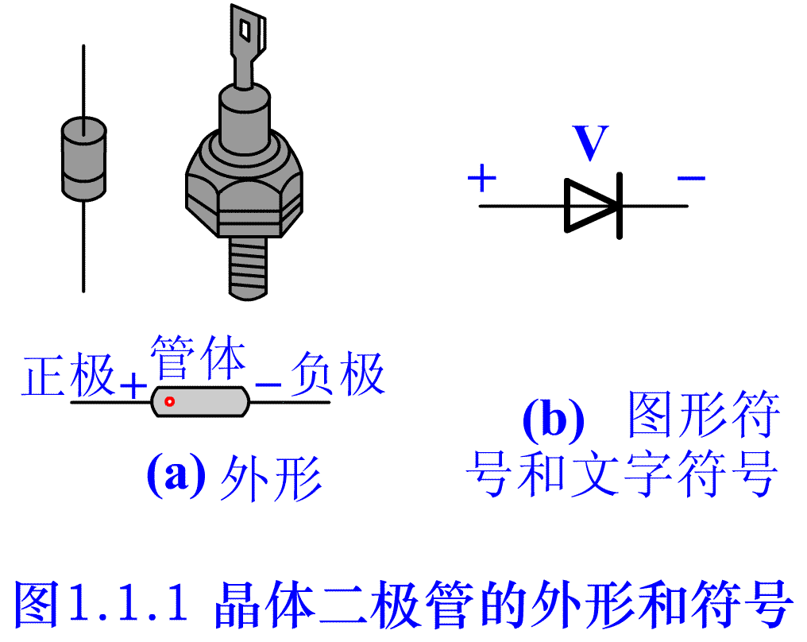  图1.2.1 (a) | 图1.2.1 (b)二极管电路符号
2．晶体二极管的单向导电性
(1) 正极电位＞负极电位，二极管导通；
(2) 正极电位＜负极电位，二极管截止。
即二极管正偏导通，反偏截止。这一导电特性称为二极管的单向导电性。
二、二极管的伏安特性
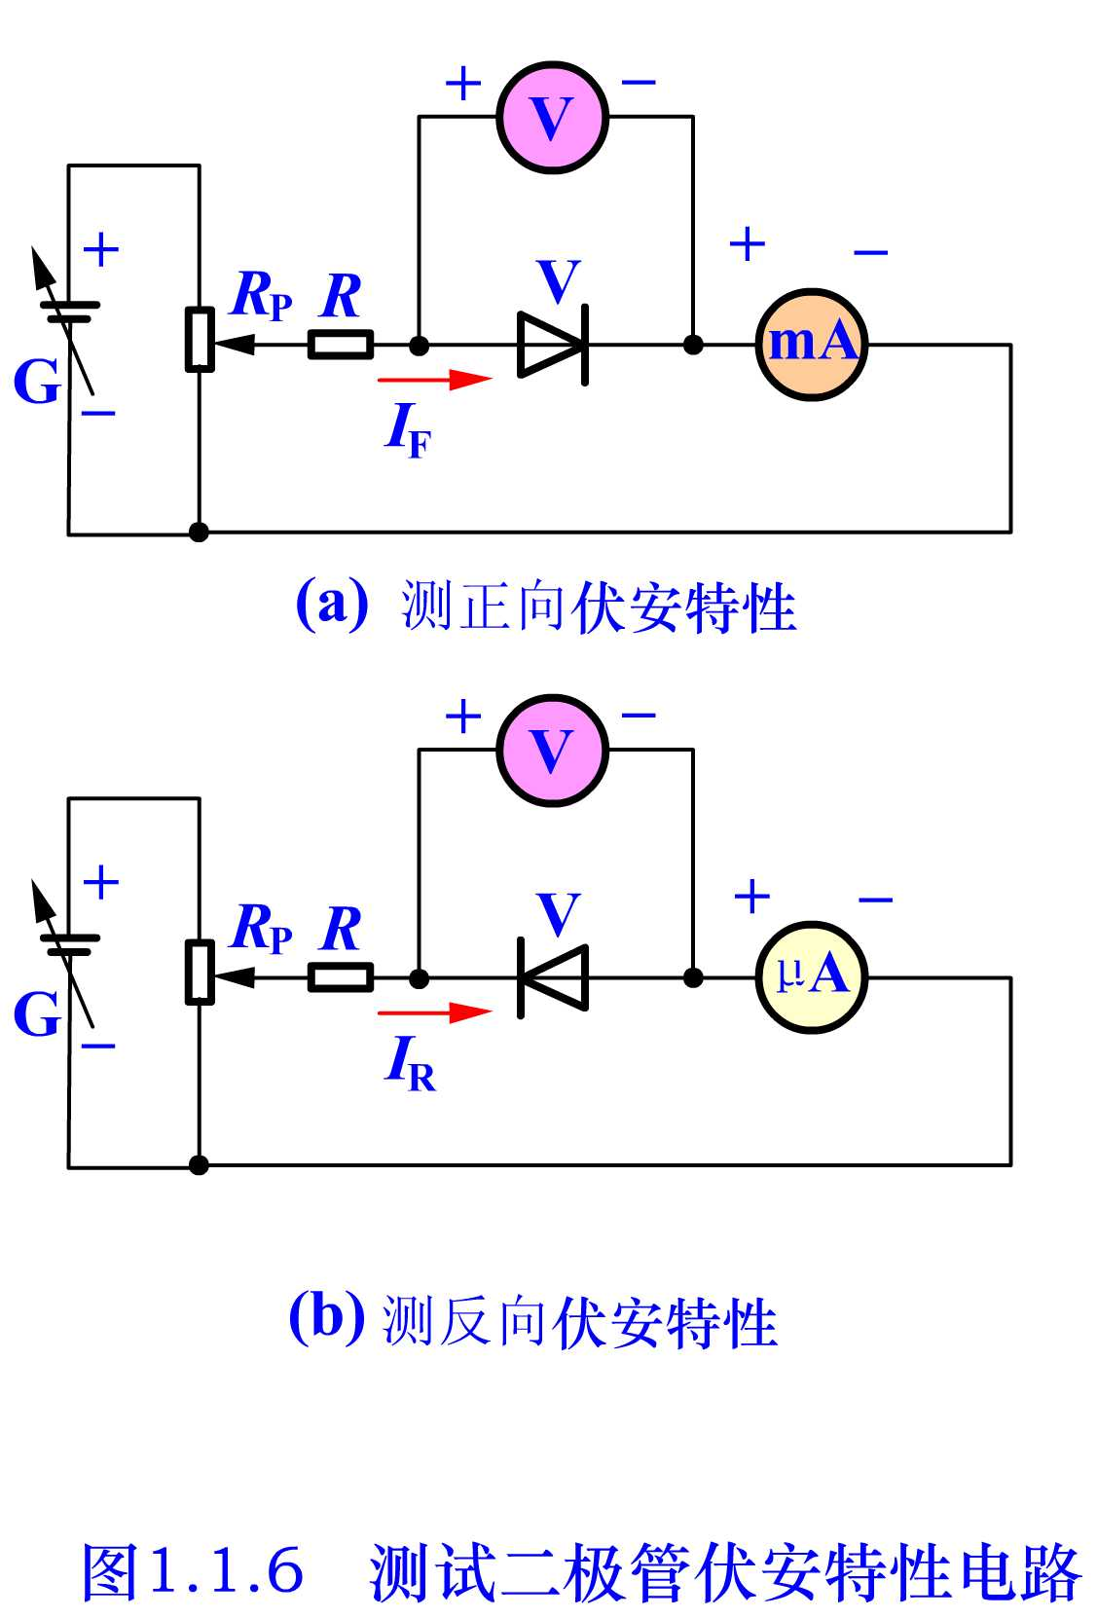  图1.2.2 | 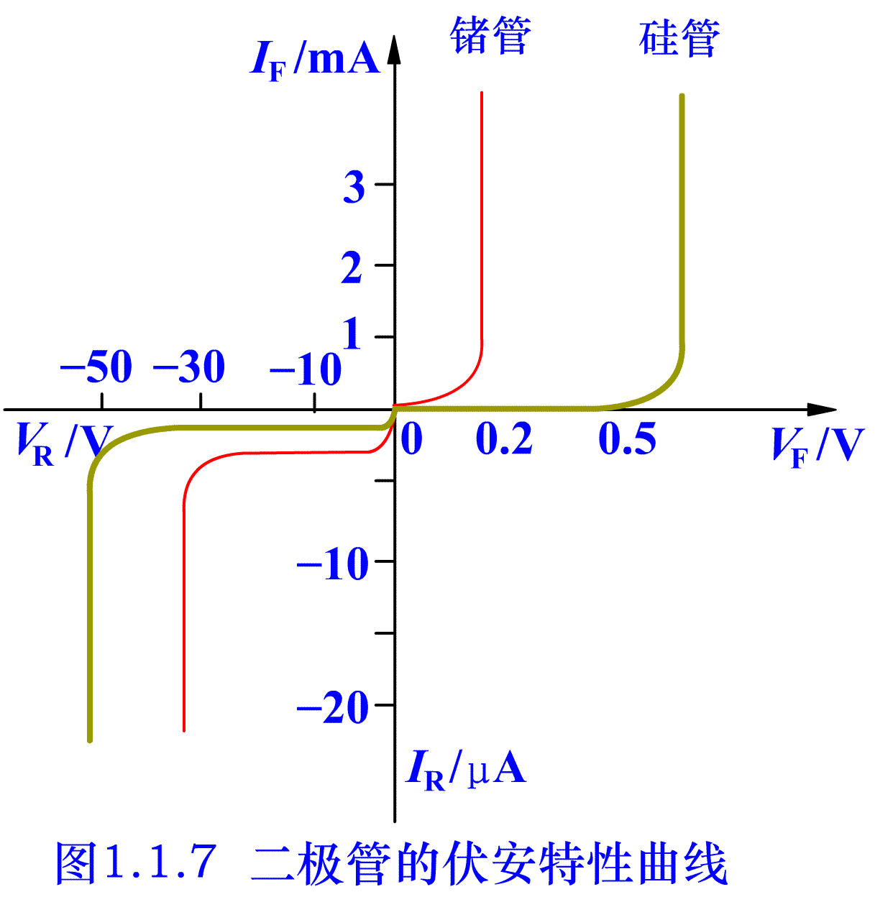  图1.2.3
1．定义
二极管两端的电压和流过的电流之间的关系曲线叫作二极管的伏安特性。
2．测试电路：如图1.2.2所示。
3．伏安特性曲线：如图1.2.3所示。
4．特点
(1) 正向特性
① 正向电压V_{F}小于门槛电压（死区电压）V_{T}时，二极管V截止，正向电流I_{F} =0；其中，门槛电压$V_{T}=\begin{aligned}\left\{0\text{.}5 \text{V }(\text{Si}) | \right.\end{aligned}$
② V_{F} 大于V_{T}时，V导通，I_{F}急剧增大。导通后V两端电压基本恒定：
结论：正偏时电阻小，具有非线性。
(2) 反向特性
反向电压V_{R} 小于V_{RM}(反向击穿电压)时，反向电流I_{R}很小，且近似为常数，称为反向饱和电流。
V_{R} 大于 V_{RM}时，I_{R}剧增，此现象称为反向电击穿。对应的电压V_{RM}称为反向击穿电压。
结论：反偏电阻大，存在电击穿现象。
三、二极管的分类、型号和参数
1．分类
(1) 按材料分：硅管、锗管；
(2) 按PN结面积：点接触型(电流小，高频应用)、面接触型(电流大，用于整流)；
(3) 按用途：
例如利用单向导电性把交流电变成直流电的整流二极管；利用反向击穿特性进行稳压的稳压二极管；利用反向偏压改变PN结电容量的变容二极管；利用磷化镓把电能转变成光能的发光二极管；将光信号转变为电信号的光电二极管。
2．二极管的命名规则
整流二极管——2CZ82B
稳压二极管——2CW50
变容二极管——2AC1等等。
国家标准对二极管型号的命名方法如下：
2 A P 9
用数字代表同类型器件的不同型号。
用字母代表器件的类型。
用字母代表器件的材料。
2代表二极管。
例如，2AP1是N型锗材料制成的普通二极管，2CZllD是N型硅材料制成的整流管。
3．主要参数
(1) 普通整流二极管
① 最大整流电流I_{FM}：二极管允许通过的最大正向工作电流平均值。I_{FM}由PN结结面积和散热条件决定。
② 最高反向工作电压U_{DRM}：二极管允许承受的反向工作电压峰值。一般为反向击穿电压的一半或三分之二。
③ 反向电流I_{R}：规定的反向电压和环境温度下，二极管反向电流值。此值越小越好，但此电流受温度影响。
④最高工作频率f_{M}：二极管维持单向导电性的最高工作频率（二极管中存在结电容）。
四、硅稳压二极管
硅稳压管的伏安特性及符号如图1.2.4所示。
滤波电路：将脉动的直流电变成平滑的直流电。
稳压电路：抑制电网电压和整流电路负载的变化引起的输出电压变化，将平滑的直流电变成稳定的直流电。
（1）硅稳压二极管的特性
1) 稳压管工作在反向击穿状态。
2) 当工作电流$I_{Z}$满足$I_{A}<I_{Z}<I_{B}$条件时，稳压管两端电压$V_{Z}$几乎不变。
（2）稳压二极管的主要参数
1) 稳定电压$V_{Z}$——稳压管在规定电流下的反向击穿电压。
2) 稳定电流I_{Z}——稳压管在稳定电压下的工作电流。
3) 最大稳定电流I_{Zmax}——稳压管允许长期通过的最大反向电流。
4) 动态电阻r_{Z}——稳压管两端电压变化量与电流变化量的比值，即r_{Z}  ΔV_{Z}/ΔI_{Z}。此值越小，管子稳压性能越好。
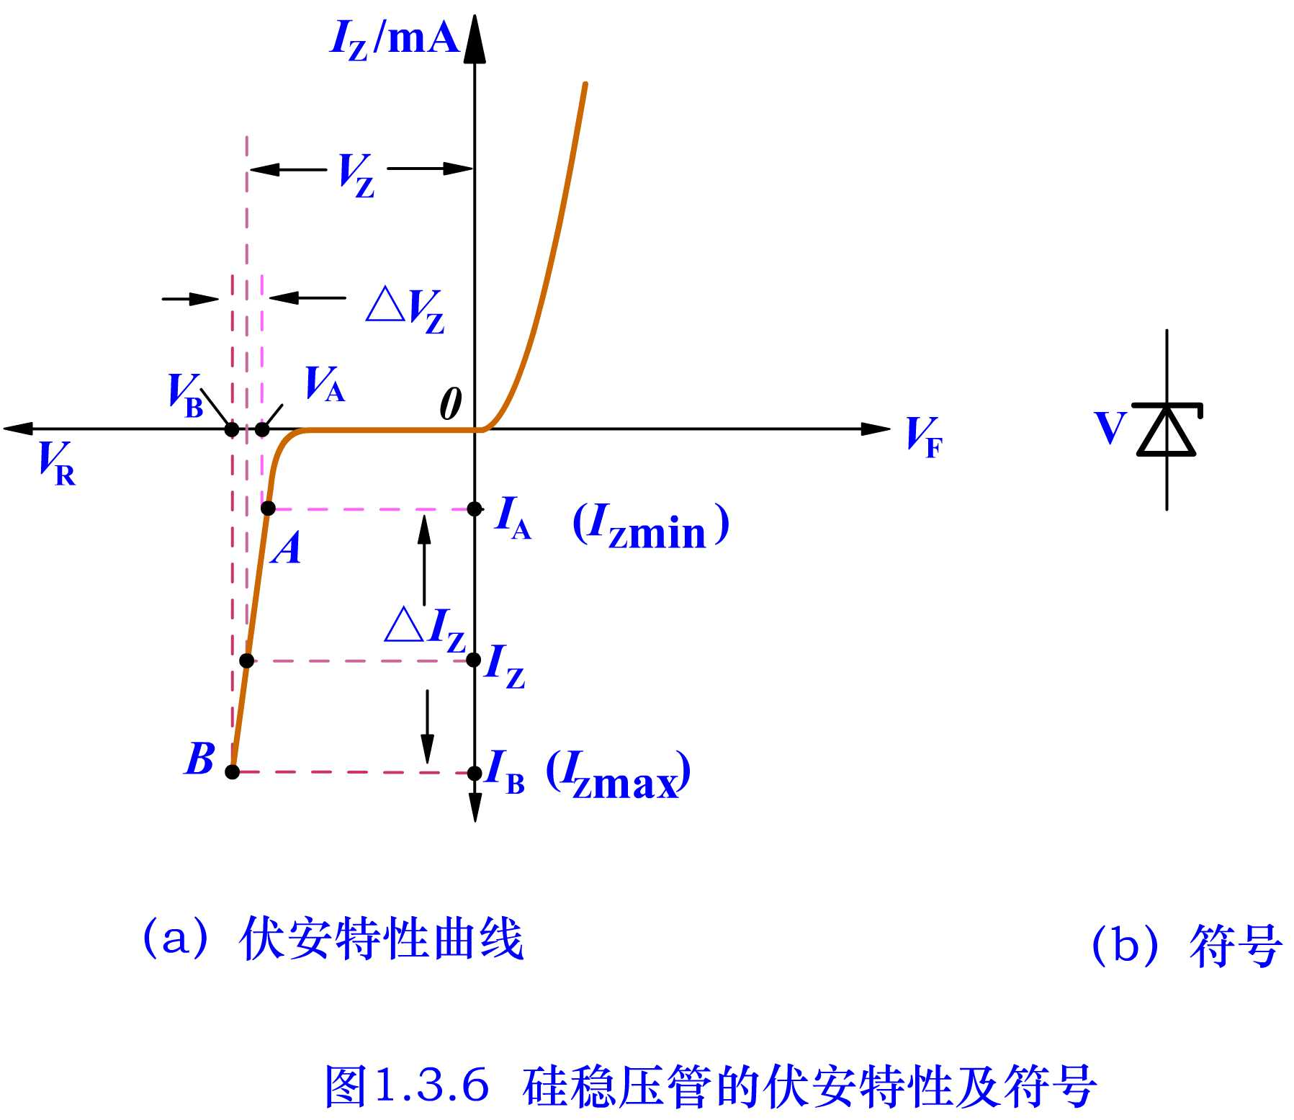
图1.2.4

§1.3半导体三极管
半导体三极管有两大类型，一是双极型三极管，二是单极型场效应管。本章讨论双极型半导体三极管，通常用BJT表示，以下简称三极管。
一、三极管的结构及类型
通过工艺的方法,把两个二极管背靠背的连接起来级组成了三极管。按PN结的组合方式有PNP型和NPN型，它们的结构示意图和符号图分别为：如图（1）、（2）所示
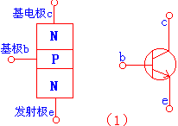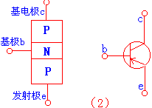
不管是什么样的三极管，它们均包含三个区：发射区，基区，集电区，同时相应的引出三个电极：发射极，基极，集电极。同时又在两两交界区形成PN结，分别是发射结和基点结。
二、三极管的电流分配关系与放大作用
1、我们知道，把两个二极管背靠背的连在一起，是没有放大作用的，要想使它具有放大作用，必须做到一下几点：
发射区中掺杂
基区必须很薄
基电结的面积应很大
工作时：发射结应正向偏置，集电结应反向偏置
三极管结构上的特点具备了三极管电流放大作用的内部条件，但为实现它的电流放大作用，还必须具备一定的外部条件，必须提供放大的能量。使三极管具有电流放大作用的外部条件是：三极管发射结加正向偏置电压，集电结加反向偏置电压。
2、载流子的传输过程
因为发射结正向偏置，且发射区进行重掺杂，所以发射区的多数载流子扩散注入至基区，又由于集电结的反向作用，故注入至基区的载流子在基区形成浓度差，因此这些载流子从基区扩散至集电结，被电场拉至集电区形成集电极电流。而留在基区的很少，因为基区做的很薄。
我们再用图形来说明一下，如图（3）所示： 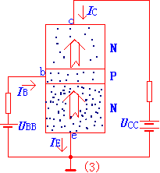
3、电流的分配关系
由于载流子的运动，从而产生相应电流，它们的关系如下：
其中：I_{CEO}为发射结少数载流子形成的反向饱和电流；I_{CBO}为I_{B}=0时，集电极和发射极之间的穿透电流。 为共基极电流的放大系数， 为共发射极电流的放大系数。可定义为：
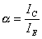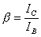
放大系数有两种（直流和交流），但我们一般认为，它们二者是相等的，不区分它们。
三、三极管的特性曲线
1、输入特性
它与PN结的正向特性相似，三极管的两个PN结相互影响，因此，输出电压U_{CE}对输入特性有影响，且U_{CE}>1,时这两个PN结的输入特性基本重合。我们用U_{CE}=0和U_{CE}>=1,两条曲线表示，如图（4）所示
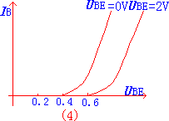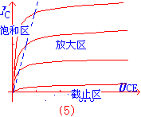
2、输出特性
它的输出特性可分为三个区：（如图（5）的特性曲线）
(1)截止区：I_{B}<=0时，此时的集电极电流近似为零，管子的集电极电压等于电源电压，两个结均反偏
(2)饱和区：此时两个结均处于正向偏置，U_{CE}=0.3V
(3)放大区：此时I_{C}=ßI_{B}，I_{C}基本不随U_{CE}变化而变化，此时发射结正偏，集电结反偏。
四：三级管主要参数
1.放大系数
它主要是表征管子放大能力。它有共基极的放大系数和共发射极的放大系数。二者的关系是：
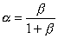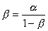
2.极间的反向电流（它们是有少数载流子形成的）
（1）：基电极--基极的反向饱和电流。
（2）I_{CEO}：穿透电流，它与I_{CBO}关系为：I_{CEO}=（1+ß）I_{CBO}
3．极间反向击穿电压
指三极管某一个极开路时，另两个极间的最大允许的反向电压。超过这个电压，管子会击穿。
（1）集电极开路时，发射极与基极间的反向击穿电压$V_{(\text{BR})\text{EBO}}$。
（2）基极开路时，集电极与发射极间的反向击穿电压$V_{(\text{BR})\text{CEO}}$。
（3）发射极开路，集电极与基极间的反向击穿电压为$V_{(\text{BR})\text{CBO}}$。
4、集电极最大允许功率损耗$P_{\text{CM}}=i_{C}v_{\text{CE}}$
表示集电结上允许损耗功率的最大值，超过此值就会使管子性能变坏甚至烧毁。
五：参数与温度的关系
由于半导体的载流子受温度影响，因此三极管的参数受温度影响，温度上升，输入特性曲线向左移，基极的电流不变，基极与发射极之间的电压降低。输出特性曲线上移。
温度升高，放大系数也增加。
§1.4场效应管
一、场效应管概述
场效应管（简称场效应管，Field Effect Transistor，英文缩写FET）是工作原理完全不同于前面介绍的半导体三极管（BJT）的放大器件。
BJT属于电流控制电流器件。FET属于电压控制电流器件，利用输入电压的电场效应来控制输出电流。在这种类型的器件中，参与导电的只有一种载流子（多数载流子），所以FET又称为单极型三极管。
FET优点：输入阻抗高，噪声小，热稳定性好，耐辐射能力强，制造工艺简单，占用硅片面积小，在大规模和超大规模集成电路中得到了广泛的应用。
分类：结型场效应管（JFET）和绝缘栅场效应管（IGSFET）。
二、结型场效应管
结型场效应管是一种利用输入电压改变反偏PN结的厚度，进而控制输出电流的器件。
1. 结型场效应管的结构和工作原理
（1）结构
JFET的结构：栅极g（Grid）、源极s（Source）、漏极d（Drain）、导电沟道（Channel）
（2）工作原理
·JFET要求PN结始终处于反向偏置状态。
1）U_{GS}变化对导电沟道的影响
·夹断电压：U_{P}（U_{GS(off)}）
讨论栅源电压U_{GS}从0变负直到U_{P}的过程
结论：改变栅源电压U_{GS}的大小，就可以有效地控制导电沟道的电阻。若在FET的漏源之间加上一定的电压U_{DS}，通过改变U_{GS}的大小就可以实现对漏极电流i_{D}的控制，其规律是，U_{GS}变负时，i_{D}减小。
2) U_{DS}变化对导电沟道的影响
假设栅源反偏电压为某一定值，不影响导电沟道。在栅源电压U_{GS}＝0V时的情况下，U_{DS}从零伏开始增加时，漏极电流I_{D}呈线性迅速增长；当U_{DS}接近︱U_{P}︱时，沟道截面积显著变窄，I_{D}增长速率变缓；当U_{DS}＝︱U_{P}︱时，导电沟道在漏端处夹断；当U_{DS}>︱U_{P}︱后，U_{DS}的增加量几乎全部降落在夹断点上，使得夹断点扩展成一小段夹断区，而导电沟道中的电场强度并没有明显增大，所以自沟道夹断后，漏极电流I_{D}便不再随U_{DS}增大，呈现出饱和状态，JFET开始具有恒流特性。
① 通过改变栅源电压U_{GS}即可控制漏极电流I_{D}，所以JFET是利用输入端电压控制输出电流的器件，称为电压控制器件。
② 为达到控制目的，栅源之间要加反向偏置电压，使PN结反偏，所以JFET的栅极电流约等于零，因此结型场效应管的输入电阻很高，一般在10⁷Ω以上。
③ 沟道预夹断前，I_{D}与U_{DS}呈近似线性关系，预夹断后，I_{D}具有恒流特性。
2. JFET的特性曲线
JFET的电压和电流之间的关系可用两种特性曲线描述：输出特性曲线和转移特性曲线。
（1）输出特性曲线
特性曲线可以划分成：可变电阻区、恒流区和击穿区。
1) 可变电阻区
在U_{DS}较小的时候，U_{DS}对沟道形状的影响可以忽略不计，沟道的宽度和沟道电阻值仅受U_{GS}控制，因此I_{D}随U_{DS}的增加呈直线上升，两者之间基本上是线性关系。改变U_{GS}就可以得到一组直线，规律是当U_{GS}的值变负时，直线的斜率减小。沟道电阻变大。可见，在U_{DS}较小时，JFET相当一个受U_{GS}控制的可变线性电阻。U_{GS}越大，沟道电阻也越大。所以将此区称为可变电阻区。
2) 恒流区
恒流区I_{D}几乎不随U_{DS}而变，此区内的特性曲线是一组受U_{GS}控制的水平线。故称为恒流区，也叫做饱和区。
说明：FET的饱和区相当于BJT的放大区。它是根据该区中I_{D}呈现出饱和特性，几乎与U_{DS}无关的特点命名的，与双极型三极管的饱和区不同。
3)击穿区
当U_{DS}增加到一定值后，栅漏之间的PN结首先因反偏电压过大而击穿，致使I_{D}急剧上升。JFET的特性曲线进入击穿区。开始出现击穿的U_{DS}称为击穿电压，用BU_{DS}表示。多数JFET的击穿电压在20～50V之间。
（2）转移特性曲线
·漏极饱和电流I_{DSS}：是JFET的最大漏极电流。
·夹断电压U_{P}
·转移特性曲线服从下式表示的平方律函数：
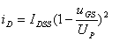 当≤≤0 时
·由输出特性曲线画出转移特性曲线――自学
3. 主要参数
（1）夹断电压U_{P}
（2）漏极饱和电流I_{DSS}
（5）直流输入电阻R_{GS}
（6）低频跨导（互导）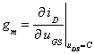
·如何得到值？
①可以从FET的输出特性曲线得到值。在工作点附近确定U_{GS}的变化范围和相应的，其比值即为， 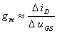。
②根据的定义和式（1.4.1）可得
三、绝缘栅场效应管
IGFET是利用半导体表面的电场效应工作的，其特点是控制栅极与半导体绝缘。
IGFET通常指金属－氧化物－半导体场效应管（Metal Oxide Semiconductor Field Effect Transistor，简称MOSFET）。由于栅极与沟道绝缘，所以这种管子的输入电阻远比结型场效应管高，可达10⁹Ω以上。
分类：
从导电沟道分，MOSFET分为N沟道和P沟道两种类型。
根据栅源电压U_{GS}＝0时导电沟道是否存在，又分为增强型和耗尽型两种。因此MOS场效应管可分为四种类型，
1. N沟道增强型MOS场效应管的工作原理
与JFET一样，MOSFET工作时也需要在栅极与源极之间加入偏置电压U_{GS}，目的是形成并控制导电沟道。在漏极与源极之间加入漏源电压U_{DS}，目的是形成受控电流I_{D}，同时也为电路工作提供能源。
（1）U_{GS}变化对导电沟道的影响
在U_{GS}＝0的情况下，I_{D}=0。
当U_{GS}>0时，U_{GS}→形成一个垂直电场→反型层――导电沟道
·开启电压U_{T}（U_{GS(on)}）：反型层刚刚出现时对应的栅源电压，是一个很重要的参数。
·进一步增大栅源电压U_{GS}，反型层会变厚，沟道电阻变小，此后改变U_{GS}，就可以控制沟道电阻的大小。
（2）U_{DS}变化对导电沟道的影响
只能在U_{GS}>U_{T}的情况下讨论U_{DS}从小到大变化时，场效应管的导电沟道的变化。
·当U_{DS}＝0时，尽管已经形成了导电沟道，但此时漏极电流I_{D}=0。
·将U_{DS}从零逐渐增大，初期U_{DS}较小，对导电沟道的形状影响不大，所以在此阶段沟道电阻基本上是一个常数，其大小主要取决于栅源电压U_{GS}，压控线性电阻。
·但随着U_{DS}增大，在导电沟道中横向电场↑→导电沟道中各点处与栅极之间的垂直电场发生变化，越靠近漏区，相应的反型层的厚度越薄，导电沟道呈现为“楔形”，沟道电阻变大，将使I_{D}随U_{DS}迅速增大的趋势得以抑制，I_{D}增长速度将变缓。
由上分析可知，U_{DS}增大时，对I_{D}的增长有两种相反的影响：I_{D}随之增大；U_{DS}增大 ，沟道截面积变小，沟道电阻增大
在U_{DS}较小时，横向电场对沟道形状的影响是次要因素，可以认为沟道电阻是一常数，所以I_{D}与U_{DS}是线性关系。当U_{DS}较大时，横向电场的影响上升为主要因素，沟道电阻明显增大，I_{D}增长速度开始变缓。
·U_{DS}继续增大→沟道夹断（预夹断）――FET开始具有恒流特性。
由以上分析，N沟道增强型FET有下列特点：
（1）N沟道增强型FET的U_{GS}大于U_{T}，才能形成I_{D}。这就是增强型FET的特点。
（2）当栅源电压U_{GS}与漏源电压U_{DS}之差等于U_{T}时，导电沟道开始出现预夹断，U_{DS}再增大，FET进入恒流区。当FET用于放大时，U_{DS}实际取值一般在几伏～十几伏。
2. N沟道增强型MOSFET的特性曲线
·转移特性曲线可以由下式表示： 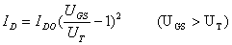
式中I_{DO}是U_{GS}=2U_{T}时对应的I_{D}，U_{T}是开启电压。
·恒流区的特性曲线略微上升的原因：随着U_{DS}的增大，夹断点上的压降增大，夹断区将扩大，导电沟道的长度缩短，沟道电阻减小。同时作用在导电沟道上的横向电场也相应有所增加。这两方面的因素导致了恒流区的特性曲线随U_{DS}而变的结果。
这一现象可以用有内阻的恒流源来等效。而在近似分析时，往往将特性曲线看成水平线，即按理想电流源处理。

